ΕΡΓΑΣΙΕΣ ΓΙΑ ΝΙΚΟ: Εργασία 1η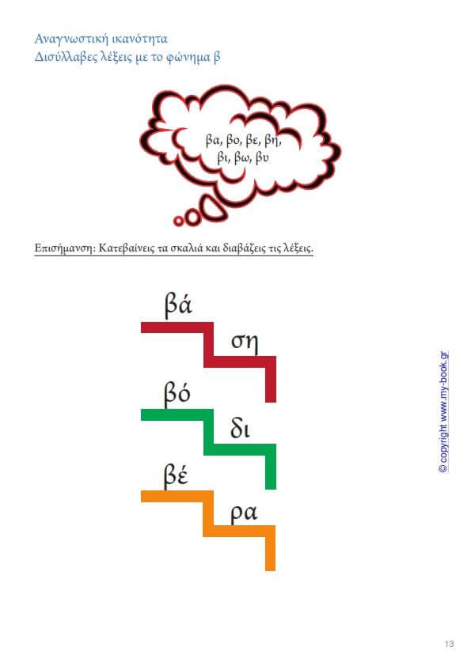

Εργασία 2^{η}
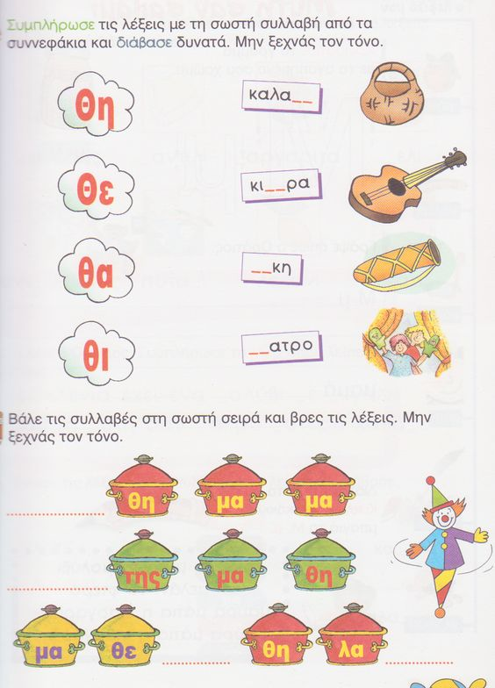Πηγή:τετράδιο πρώτης γραφής-Ελληνοεκδοτική Πηγή:Η ΓΛΩΣΣΑ ΜΟΥ-ΧΑΣΙΩΤΗΣ

Εργασία 3η
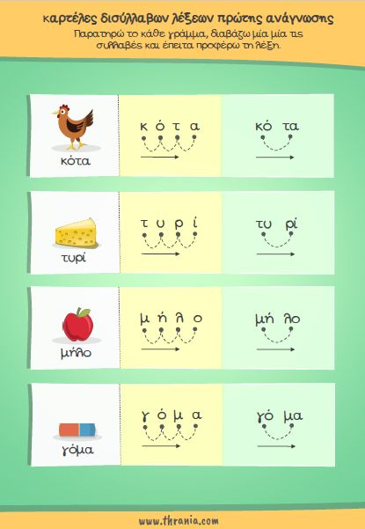
Γράφω: Θέλω μήλο και τυρί.
………………………………………………………………………………………………….

………………………………………………………………………………………………….

